项目导学案
学习  目标 | 1．素养问题  （1）常见的在线学习平台有哪些？  （2）与线下相比线上学习的优势是什么？  （3）如何提高线上学习的效率？  2．项目问题  （1）如何搜索手语舞视频更有效？  （2）甄别、遴选优质手语舞视频的条件是什么？  （3）线上学习手语舞的途径有哪些？
项目  准备 | 1.我认为手语舞的学习资源应该查找 （文本/图片/视频）类型更加便于学习，可以选择的平台：  □百度 □数字图书馆 □抖音 □B站  2.从《我和我的祖国》中选择一句歌词进行学习，我们小组选择的手语舞歌词为：  □我和我的祖国，一刻也不能分割 □无论我走到哪里，都流出一首赞歌  □我歌唱每一座高山，我歌唱每一条河 □袅袅炊烟，小小村落，路上一道辙
项目  实施 | 1.筛选手语舞学习资源  （1）搜索手语舞视频  尝试搜索《我和我的祖国》手语舞学习资源，根据搜索结果，说一说搜索技巧。  我的搜索秘诀：  （2）筛选手语舞视频  快速浏览搜索到的学习资源，小组讨论确定选择的结果，并简要记录讨论的重点。  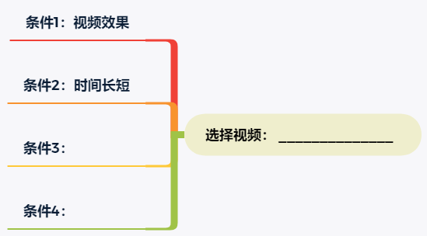  2.运用网络学习手语舞  （1）记录手语舞学习方法  资源筛选：  练习方法：  遇到问题：  （2）在线纠正手语舞动作  线上学习遇到困难，你会选择什么方式求助？记录在横线上。  □与他人视频 □拍成视频发给他人 □打电话口头描述  其他：  3.交流在线学习经验  （1）分析在线学习中的问题  小组讨论：在线学习存在哪些问题？  □缺少教师指导 □缺少与同学的交流  □缺少学习监督 □  （2）提高在线学习的效率  针对上述问题，小组讨论解决问题的方法，提高在线学习的效率，填写在对应位置。  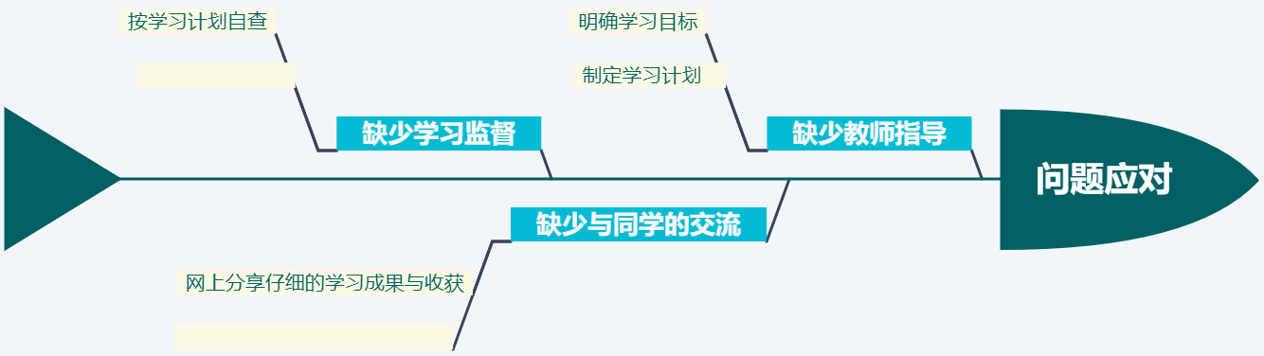
  网站名称 | 使用关键词 | 搜索结果
项目  总结 | 1.总结在线学习经验  在线学习与传统学习相比，有许多优点： 。为了确保高效的学习效率与良好的学习质量，我在使用互联网进行在线学习时，采取的做法： 。  2.传统学习与在线学习的比较  传统学习与在线学习各有利弊，根据手语舞的学习过程，比较两种学习方式的特点，填写到表格中，合理利用不同的学习方式提高学习效果。
  比较项目 | 传统学习 | 在线学习
  学习时间
  学习地点
  学习内容
  学习效率
  学习质量
项目  拓展 | 学习与传承非遗文化，从身边开始。请你打开“中国非物质文化遗产”网站，搜索“宣纸制作技艺”，自主开展学习，并完成学习任务单。  
项目  评价 | 完成自我评价表。
  评价维度 | 评价指标 | 评价结果
  资源搜索 | 能使用关键词在搜索引擎或专业平台上有效搜索手语舞学习资源。 | ☆☆☆☆☆
  资源筛选 | 能够根据学习需求（如难度、风格、时长等）快速筛选合适、优质的学习资源。 | ☆☆☆☆☆
  自主学习 | 按照学习计划有效开展在线学习，能有效控制分心，保持专注。 | ☆☆☆☆☆
  互动与交流 | 知道如何开展在线学习交流与互动。 | ☆☆☆☆☆
  学习效果 | 了解在线学习的特点与优势，掌握了在线自主学习的方法。 | ☆☆☆☆☆

